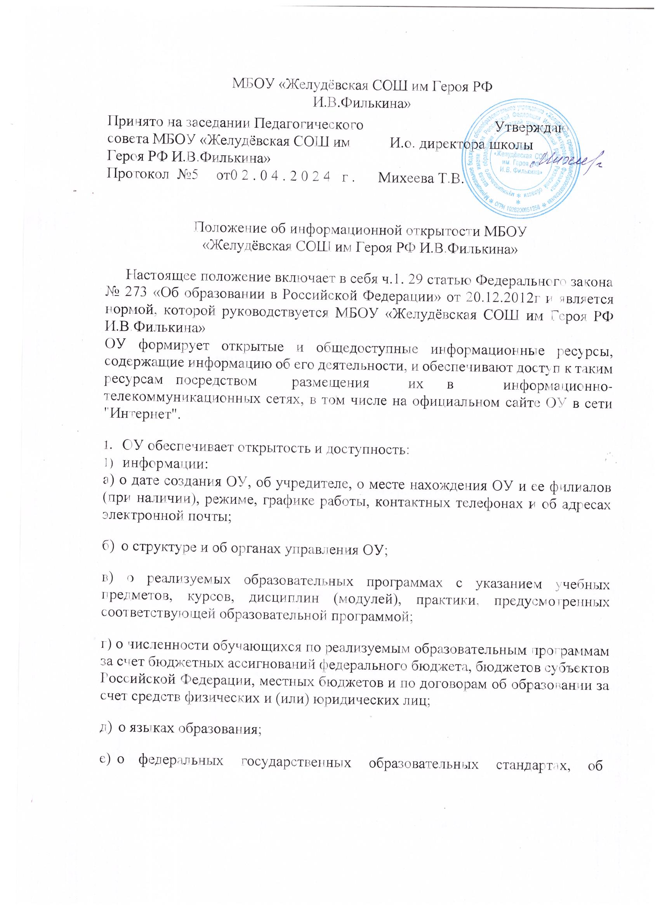

образовательных стандартах (при их наличии);

ж) о руководителе ОУ, его заместителях, руководителях филиалов образовательной организации (при их наличии);

з) о персональном составе педагогических работников с указанием уровня образования, квалификации и опыта работы;

и) о материально-техническом обеспечении образовательной деятельности (в том числе о наличии оборудованных учебных кабинетов, объектов для проведения практических занятий, библиотек, объектов спорта, средств обучения и воспитания, об условиях питания и охраны здоровья обучающихся, о доступе к информационным системам и информационно-телекоммуникационным сетям, об электронных образовательных ресурсах, к которым обеспечивается доступ обучающихся);

к) о наличии и об условиях предоставления обучающимся стипендий, мер социальной поддержки;

л) об объеме образовательной деятельности, финансовое обеспечение которой осуществляется за счет бюджетных ассигнований федерального бюджета, бюджетов субъектов Российской Федерации, местных бюджетов, по договорам об образовании за счет средств физических и (или) юридических лиц;

м) о поступлении финансовых и материальных средств и об их расходовании по итогам финансового года;

н) о трудоустройстве выпускников;

1. копий:

а) устава образовательной организации;

б) лицензии на осуществление образовательной деятельности (с приложениями);

в) свидетельства о государственной аккредитации (с приложениями);

г) плана финансово-хозяйственной деятельности образовательной организации, утвержденного в установленном законодательством Российской Федерации порядке, или бюджетной сметы образовательной организации;

д) локальных нормативных актов, предусмотренных частью 2 статьи 30 Федерального закона «Об образовании», правил внутреннего распорядка обучающихся, правил внутреннего трудового распорядка, коллективного договора;

1. отчета о результатах самообследования. Показатели деятельности ОУ, подлежащей самообследованию, и порядок его проведения устанавливаются

федеральным органом исполнительной власти, осуществляющим функции по выработке государственной политики и нормативно-правовому регулированию в сфере образования;

1. документа о порядке оказания платных образовательных услуг, в том числе образца договора об оказании платных образовательных услуг, документа об утверждении стоимости обучения по каждой образовательной программе;
2. предписаний органов, осуществляющих государственный контроль (надзор) в сфере образования, отчетов об исполнении таких предписаний;
3. иной информации, которая размещается, опубликовывается по решению ОУ и (или) размещение, опубликование которой являются обязательными в соответствии с законодательством Российской Федерации.
4. Информация и документы, указанные в п. 2 настоящего Положения, если они в соответствии с законодательством Российской Федерации не отнесены к сведениям, составляющим государственную и иную охраняемую законом тайну, подлежат размещению на официальном сайте образовательной организации в сети "Интернет" и обновлению в течение десяти рабочих дней со дня их создания, получения или внесения в них соответствующих изменений. Порядок размещения на официальном сайте образовательной организации в сети "Интернет" и обновления информации об образовательной организации, в том числе ее содержание и форма ее предоставления, устанавливается Правительством Российской Федерации.